Определение логарифмического уравнения
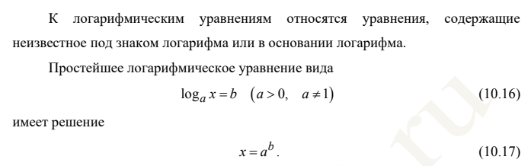
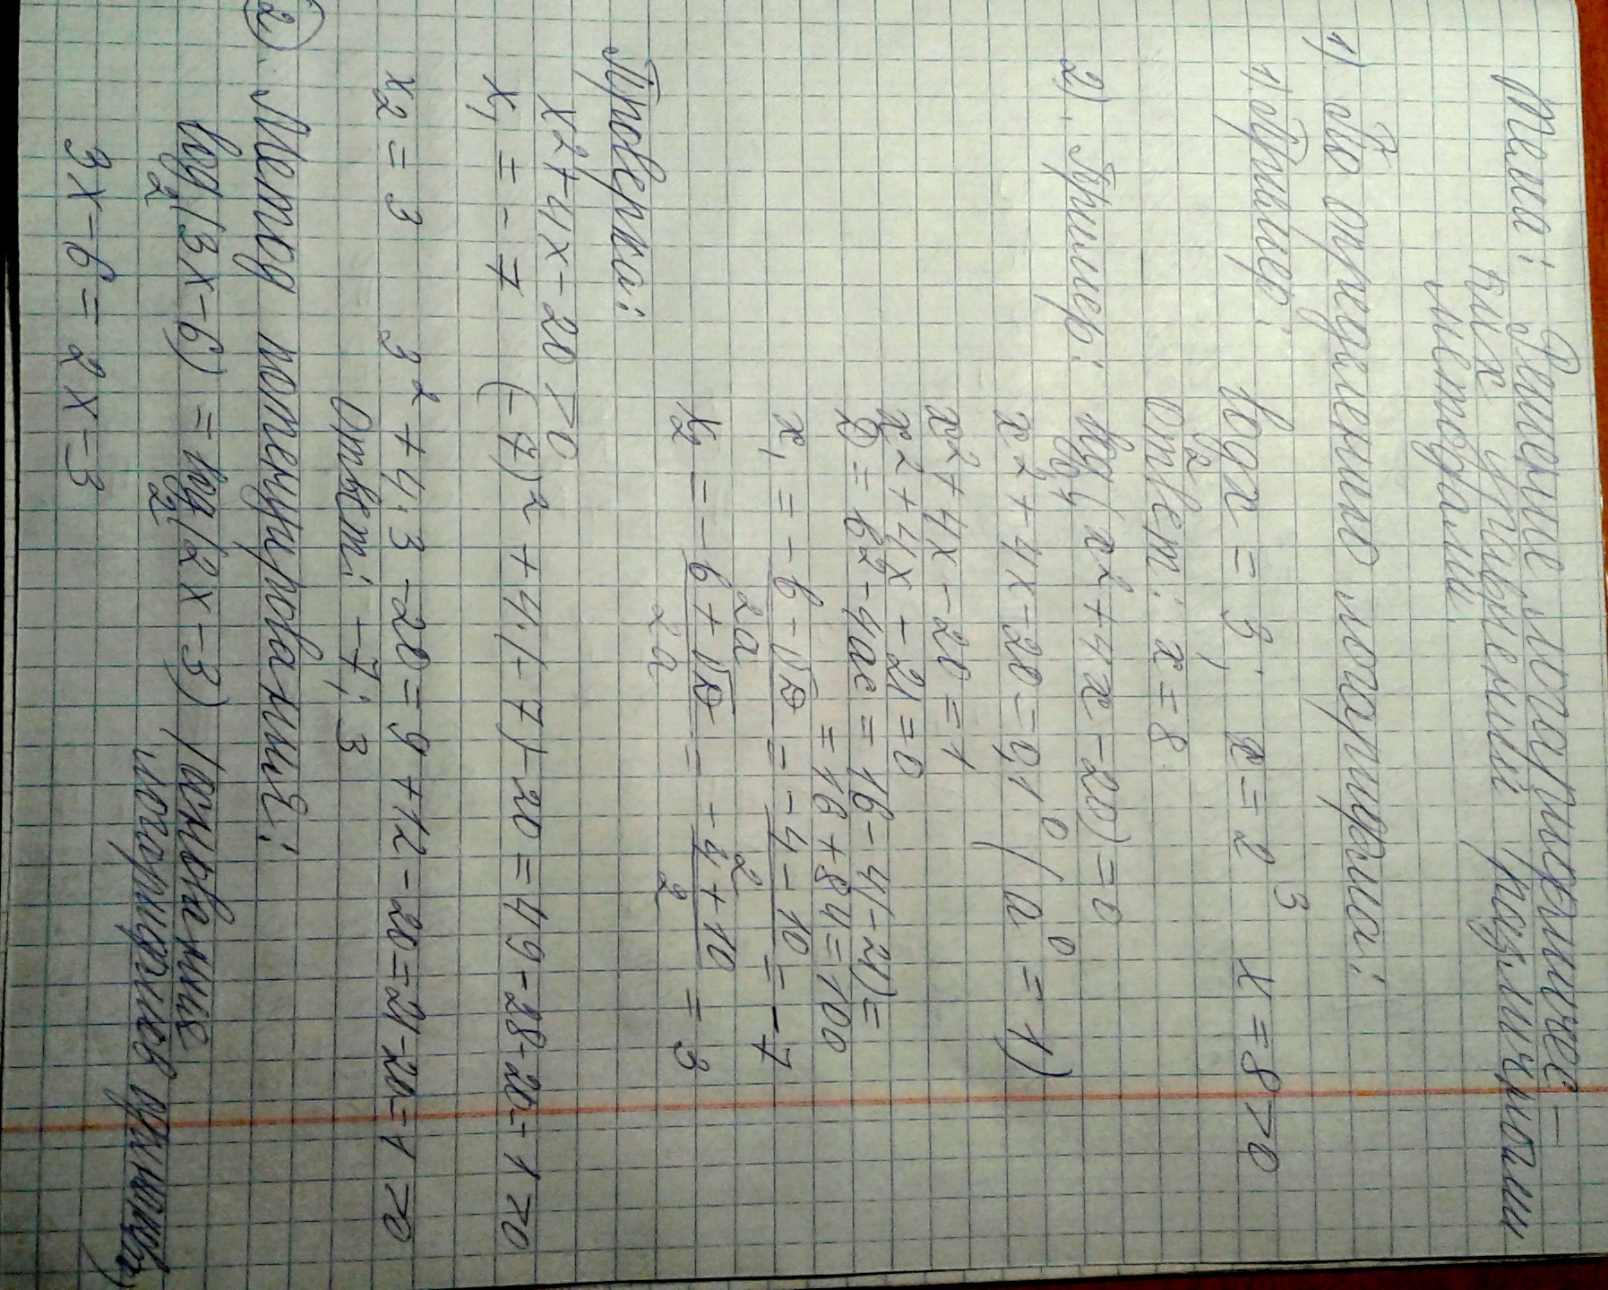
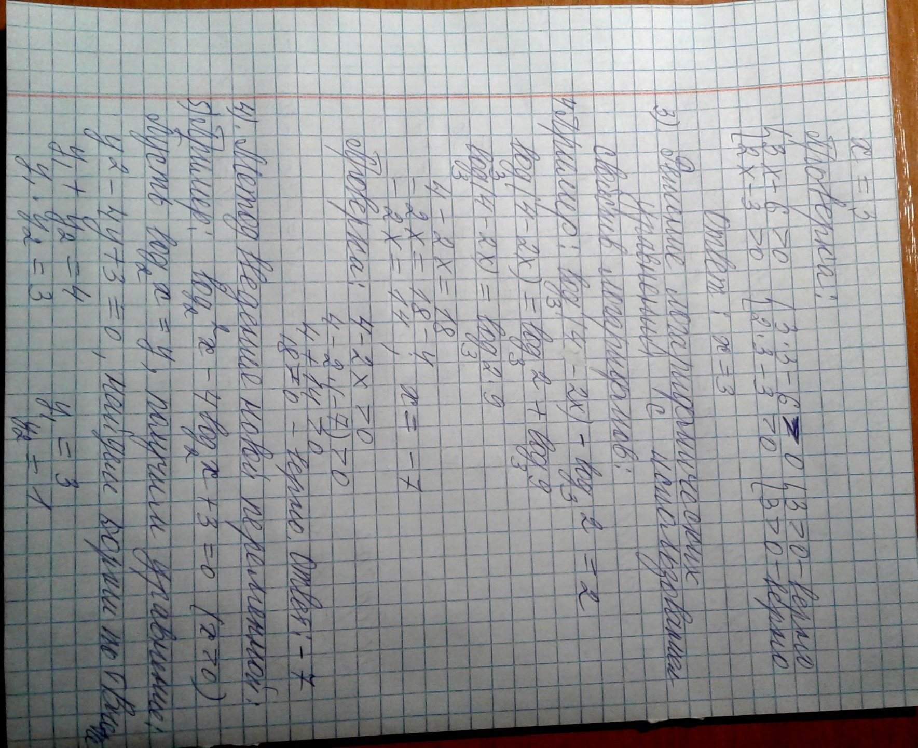

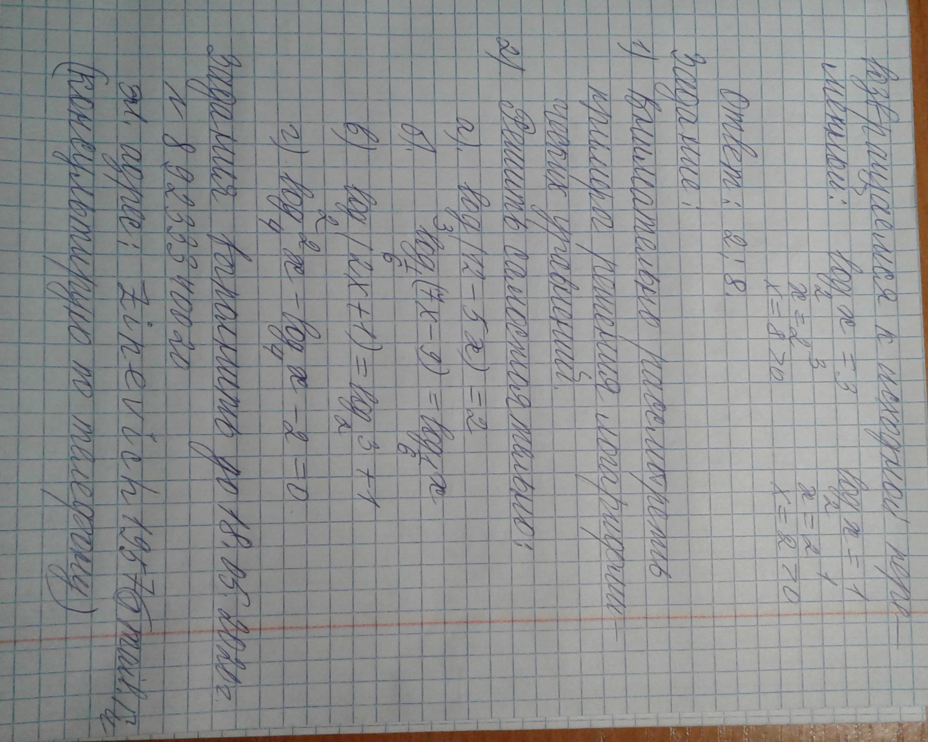

Задание:
1.Записать в тетрадь определение логарифмического уравнения и названия основных методов их решения, внимательно изучить примеры,
решить уравнения: а,б,в,г.
Задания выполнить до31.05.2020 года.
Выслать по номеру тел. 89233340020,
либо по эл. адресу: zinevich1957@mail.ru

